|  |  |  |  |
| --- | --- | --- | --- |
| **Adı:** |  | **…………………. İlkokulu** |  |
| **Soyadı:** |  | **………………. Eğitim Öğretim Yılı** | Tarih: ……/……/ 20… |
| **Sınıfı:** |  | **DİN KÜLTÜRÜ VE AHLAK BİLGİSİ** | Aldığı Not |
| **No:** |  | **4. Sınıf 1.Dönem 2. Yazılı / Sınav Soruları** |  |

**1. Allah’ın kesinlikle yapmamızı yasakladığı iş ve davranışlara ne denir?**

**A)** Helal  **B)** Haram

**C)** Farz **D)** Sevap

**2. "Esirgeyen ve bağışlayan Allah'ın adıyla." anlamına gelen cümleye ne denir?**

**A)** Ezan **B)**  Dua

**C)** Besmele **D)** Öğüt

**3. Aşağıdakilerden hangisi şükür ifadelerinden değildir?**

**A)** Maşallah  **B)**  Elhamdülillah

**C)** Allah’a şükür **D)** Hamdolsun

**4. Dinimiz, yemeğe ve diğer güzel işlere başlarken ne söylememizi tavsiye eder?**

**A)** İlahi **B)** Şiir

**C)** Besmele **D)** Salavat

**5. Allah tarafından ödüllendirileceğine inanılan davranışlara ne denir?**

**A)** Haram **B)** günah

**C)** Sevap **D)** Besmele

**6. Aşağıdakilerden hangisi dilek ve dualarımızdaki dini ifadelerden değildir?**

**A)** Allah’a emanet ol

**B)** Allah zihin açıklığı versin

**C)** Allah şifa versin

**D)** Güle güle

**7. Dinin amacı aşağıdakilerden hangisi değildir?**

**A)** İnsanları mutluluğa ulaştırmak

**B)** İnsanların cennete girmesini sağlamak

**C)** Güzel ahlakı öğretmek

**D)** İyi bir meslek sahibi yapmak

**8. Hasta ziyaretinde hangisini söyleriz?**

**A)** Allah rahmet etsin

**B)** Allah’a ısmarladık

**C)** Allah şifa versin

**D)** Allah razı olsun

**9. Aşağıdakilerden hangisi imanın şartıdır?**

**A)** Namaz kılmak **B)** Oruç tutmak

**C)** Allah’a iman **D)** Hacca gitmek

**10**. **Aşağıdakilerden hangisi Kur’an-ı Kerim’in ilk suresidir?**

**A)** Fatiha **B)** Kevser **C)** İhlas **D)** Nas

**11. "**Ben şahitlik ederim ki Allah’tan başka ilah yoktur ve yine şahitlik ederim ki Hz. Muhammed Allah’ın kulu ve elçisidir.”

**Yukarıdaki açıklama aşağıdakilerden hangisinin anlamıdır?**

**A)** Besmele

**B)**  Kelime-i Şehadet

**C)**  Kelime-i tevhid

**D)**  Elhamdülillah

**12. Kur’an-ı Kerim’de kaç ayet vardır?**

**A)**  114 **B)**  6666

**C)** 666  **D)**  30

**13.** **Aşağıdakilerden hangisi İslam’ın şartıdır?**

**A)** Oruç tutmak

**B)**  Allah’a iman

**C)** Peygamberlere iman

**D)**  Meleklere iman

**14.** *İmanın şartlarının ilkidir.

*Her şeyi yoktan var eden, eşi ve benzeri olmayan evrenin yaratıcısının varlığını kabul etmektir.

**Yukarıda bahsedilen İslam’ın inanç esası aşağıdakilerden hangisidir?**

**A)** Allah’a iman

**B)** Ahirete iman

**C)** Kitaplara iman

**D)** Peygamberlere iman

**15.\***Günde beş vakit yerine getirilen bir ibadettir. *Akıllı ve ergenlik yaşına girmiş her Müslümanın yapması gerekir.

**Yukarıda İslam’ın şartlarından hangisi hakkında bilgi verilmektedir?**

**A)** Namaz kılmak **B)** Oruç tutmak

**C)** Zekât vermek **D)** Hacca gitmek

İnsanın ölümüyle başlayıp sonsuza kadar sürecek olan hayatın varlığına iman etmektir. Bu inanç esası sayesinde insan, yaptıkları tüm iyi ve kötü davranışların karşılığını alacağını bilir.

**16. Yukarıda bahsedilen İslam’ın inanç esası aşağıdakilerden hangisidir?**

**A)** Allah’a iman

**B)** Ahirete iman

**C)** Kitaplara iman

**D)** Peygamberlere iman

**17. Yüce Allah’ın insanları kendisine iman etmeleri için gönderdiği seçilmiş elçileri kabul edip onlara inanmaya ne ad verilir?**

**A)** Allah’a iman

**B)** Ahirete iman

**C)** Kutsal kitaplara iman

**D)** Peygamberlere iman

**18. Allah’ın olmuş ve olacak olan her şeyi önceden bildiğine, takdir ettiğine ve zamanı geldiğinde yaratacağına inanmaya ne ad verilir?**

**A)** Kadere iman

**B)** Ahirete iman

**C)** Kutsal kitaplara iman

**D)** Peygamberlere iman

**19. Aşağıdakilerden hangisinde ilk ve son peygamber bir arada verilmiştir?**

**A)** Hz. Nuh - Hz. İsa

**B)** Hz. İbrahim – Hz. Davut

**C)** Hz. Âdem - Hz. Muhammed

**D)** Hz. Musa – Hz. Yusuf

**20. Aşağıdakilerden hangisi günah davranışlara bir örnektir**?

**A)** Saygılı olmak

**B)** Hırsızlık yapmak

**C)** Çalışmak

**D)** Sorumluluk

|  |
| --- |
| Başarılar Dilerim 😊 |
| Din Kültürü ve Ahlak Bilgisi Öğretmeni |
| …………………………………………….. |

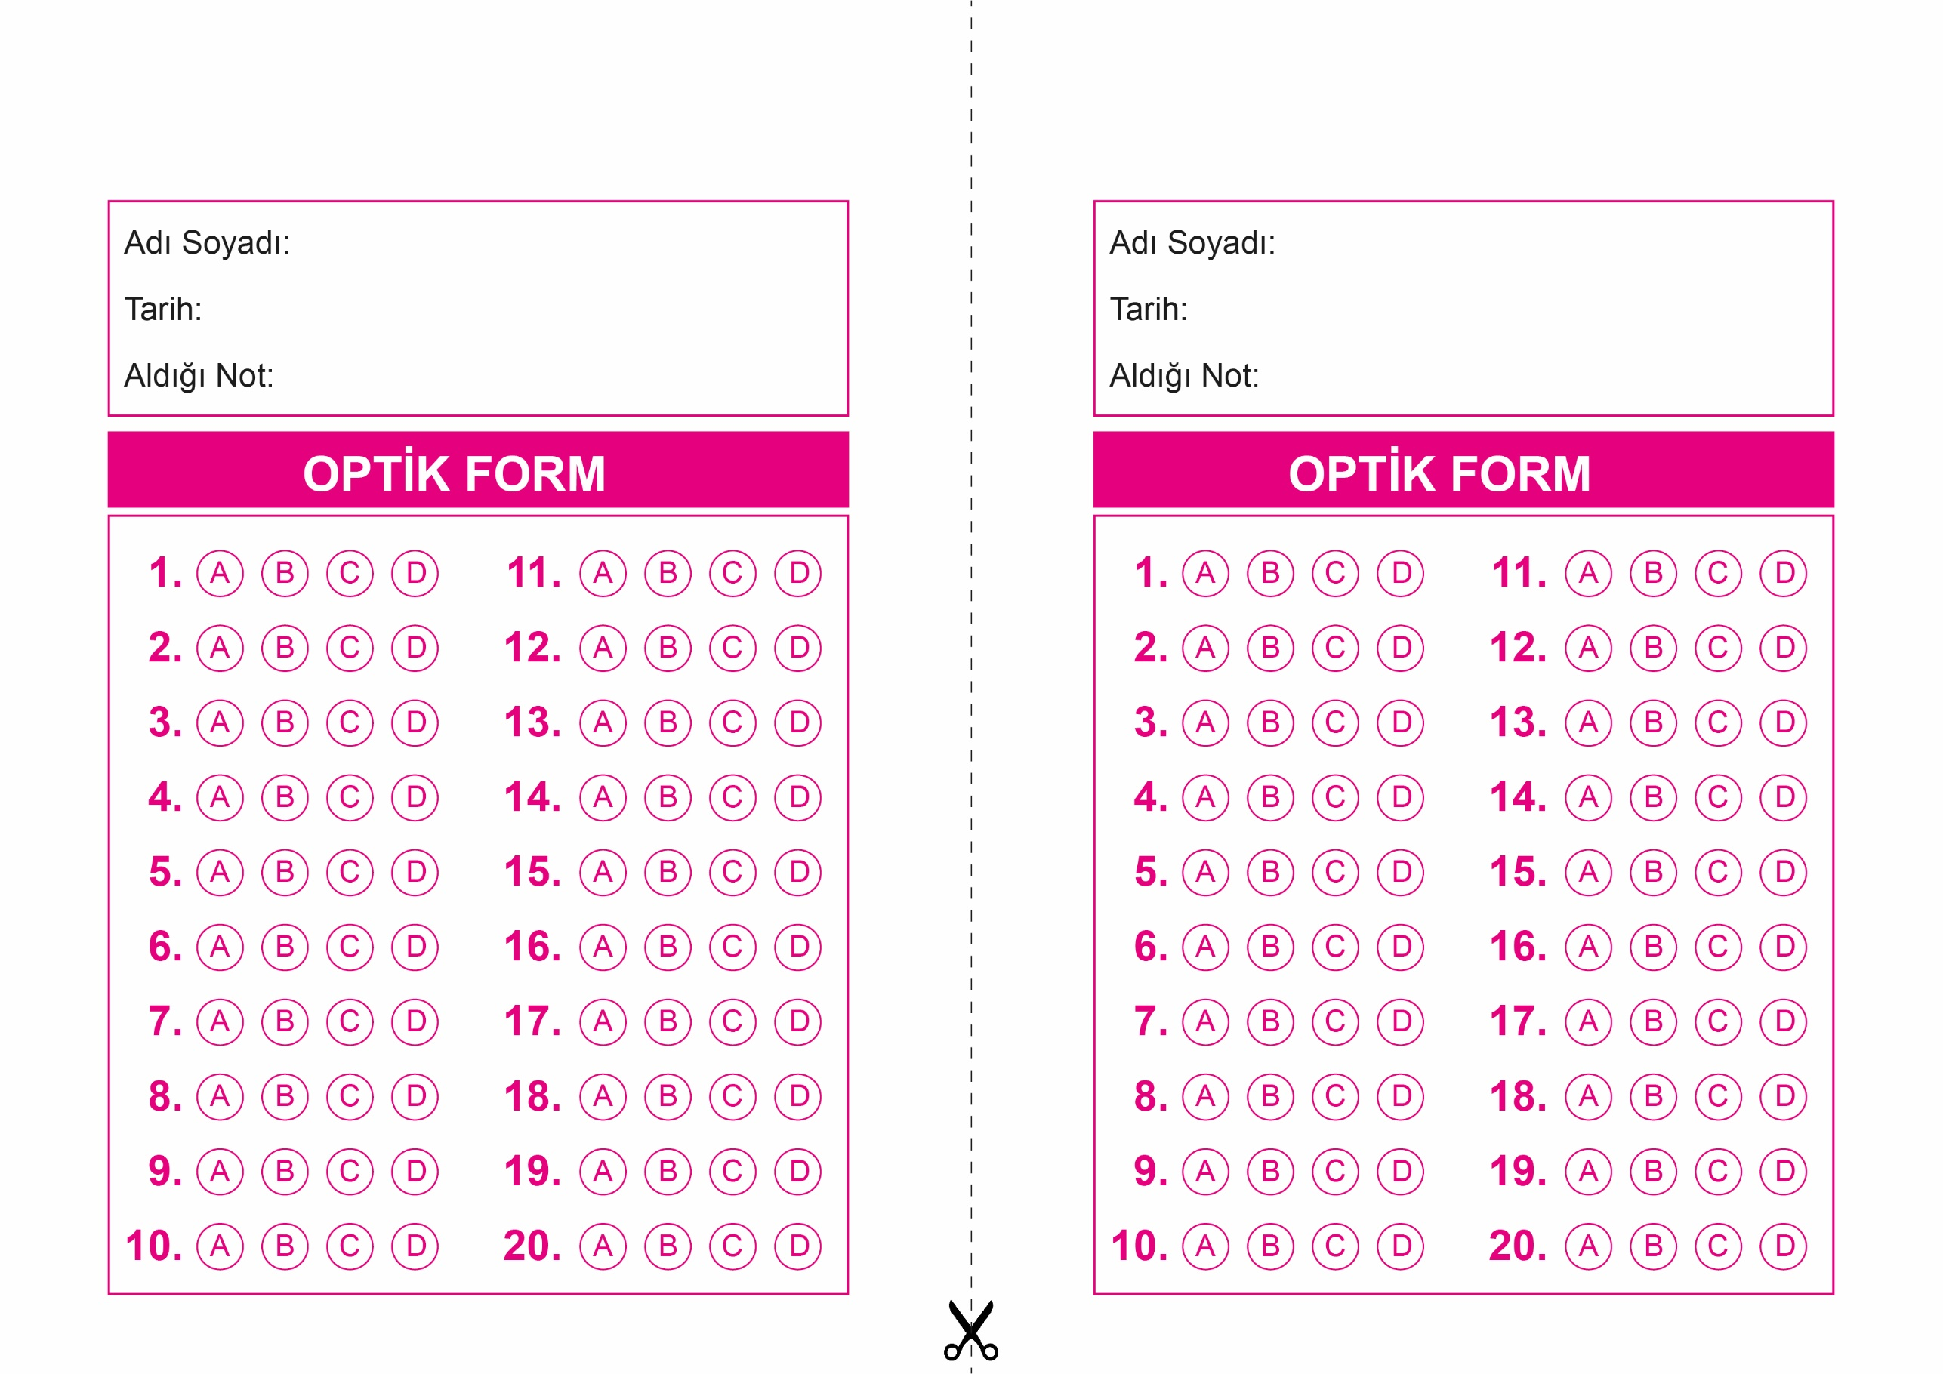

OPTİK FORMU FOTOKOPİ İLE (A4 KAĞIDI) ÇOĞALTTIKTAN SONRA BURADAN KESEBİLİRSİNİZ.

DİN KÜLTÜRÜ VE AHLAK BİLGİSİ

4. Sınıf 1.Dönem 2. Yazılı / Test Sınavı-1

DİN KÜLTÜRÜ VE AHLAK BİLGİSİ

6. Sınıf 2.Dönem 1. Yazılı / Sınav Soruları

DİN KÜLTÜRÜ VE AHLAK BİLGİSİ

4. Sınıf 1.Dönem 2. Yazılı / Test Sınavı-1



**4. SINIF SINAV VE CEVAP ANAHTARI İÇİN TIKLAYINIZ**

